«Жітіқара ауданының Милютин ауылы әкімінің аппараты» ММ

көрсетілген қызметтер туралы ақпарат

2026 жылғы қыркүйекте «Сауда-саттықты (конкурстарды, аукциондарды) өткізуді талап етпейтін, мемлекет меншігіндегі жер учаскелеріне құқықтарды сатып алу» бір мемлекеттік қызмет көрсетілді.

Дәлелді бас тартулар болған жоқ. Шағымдар түскен жоқ.

Жітіқара ауданы Милютин ауылы әкімдігінің сайтында 2026 жылғы 4 қыркүйекте тақырып бойынша мақала орналастырылды:

«Жер учаскесін жеке меншікке ақысын бірден төлеп не бөліп төлеу арқылы сату» мемлекеттік қызметін көрсету қағидалары , мақалаға сілтеме https://www.gov.kz/memleket/entities/kostanai-zhitikarin-milyutin/documents/details/1062490?lang=kk және скрин

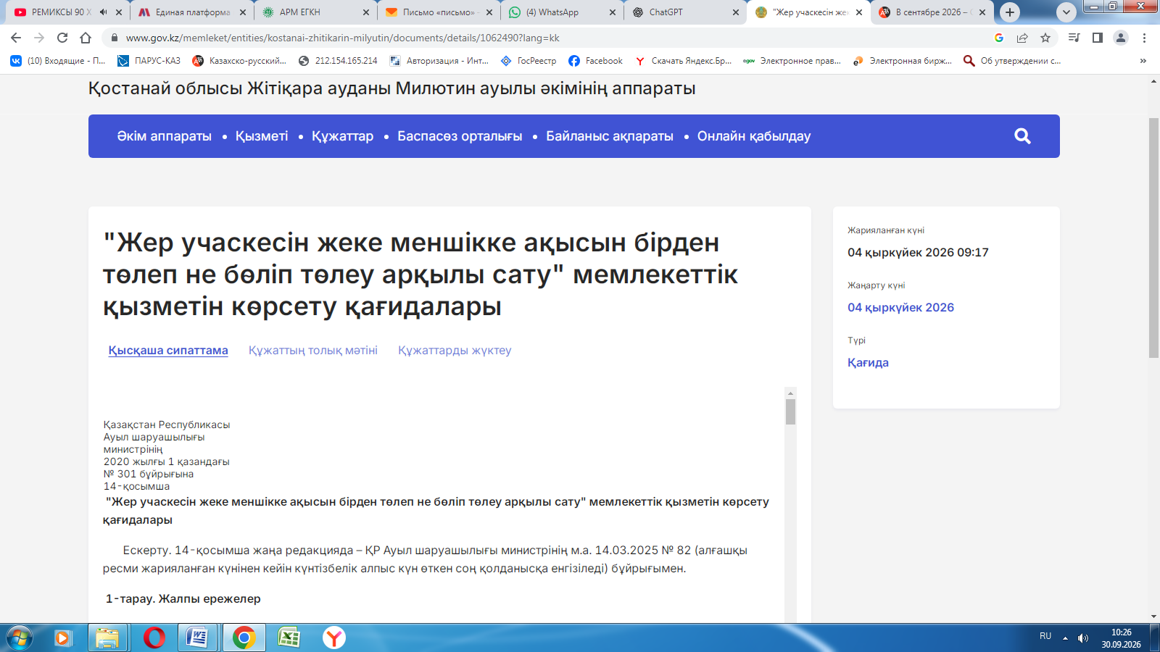

Информация

об оказанных услугах ГУ «Аппарат акима села Милютинка Житикаринского района»

В сентябре 2026 года оказано одна государственная услуга «Приобретение прав на земельные участки, которые находятся в государственной собственности, не требующее проведения торгов (конкурсов, аукционов)».

Мотивированных отказов не было. Жалоб не поступало.

На сайте акимата села Милютинка Житикаринского района 4 сентября 2026 года размещена статья на тему:

1. Правила оказания государственной услуги «Продажа земельного участка в частную собственность единовременно либо в рассрочку» ссылка https://www.gov.kz/memleket/entities/kostanai-zhitikarin-milyutin/documents/details/1062490?lang=ru и скрин

